
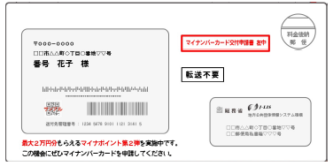
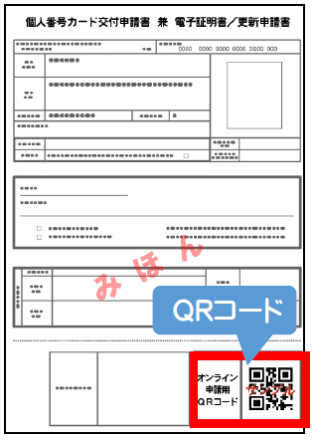
加入者の皆様へ
マイナンバーカードの取得と保険証への登録をお願いします
❶マイナンバーカードを持っていない方に、「QRコード付き交付申請書」が順次送付されています。
【 STEP２ マイナンバーカードに保険証を登録しよう！ 】
マイナンバーカードを保険証として利用するためには、保険証利用の申込み(初回登録)が必要です(生涯1回のみ)。
「地方公共団体情報システム機構(J-LIS)」から送付されます。
総務省のロゴマークも入っています。
マイナンバーカードの申請の内容はこちらで確認できます

【 STEP１ マイナンバーカードを取得しよう！ 】

❷交付申請は以下の４つの方法で申請できます。
QRコードをスマートフォンなどで読み取り、オンラインで申請するか、同封されている返信用封筒を使って、切手なしで郵送申請することもできます。
- スマホで申請！ | - パソコンで申請！
- 郵便で申請！ | - まちなかの証明写真機から申請！

❸申請の後「交付通知書」が届きますので、市区町村にマイナンバーカードを取りに行きましょう！
マイナンバーカードの交付手数料は無料です。

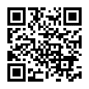
https://www.kojinbango-card.go.jp/kofushinse/

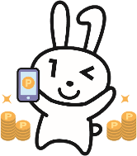
① | スマホで！ | ② | パソコンで！
マイナポータルアプリを利用して初回登録ができます。  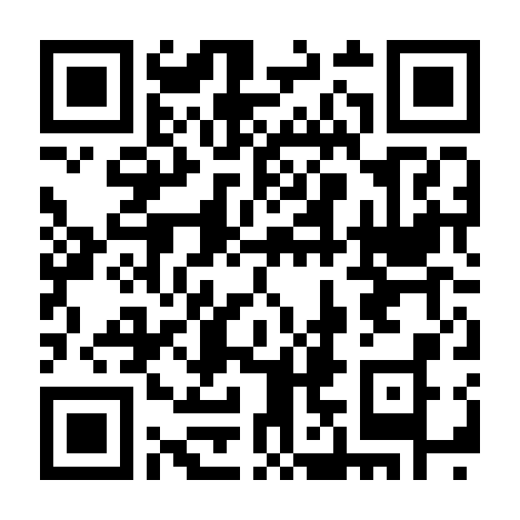  マイナポアプリに対応しているスマートフォンはこちら！  https://faq.myna.go.jp/faq/show/2587?category_id=10&site_domain=default |  | マイナポータルWebサイトにアクセスし初回登録ができ    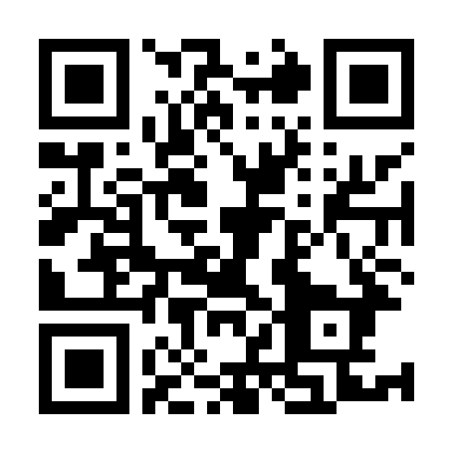  ます。  ※パソコンで初回登録をする場合は  ICカードリーダーが必要です。  スマートフォン・パソコンでの初回登録の詳細はこちら！  https://myna.go.jp/html/hokenshoriyou_top.html
③ | セブン銀行のATMで！ | ④ | 医療機関受診時に！
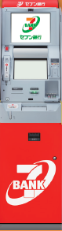  セブン銀行のATMを利用して初回登録ができます。  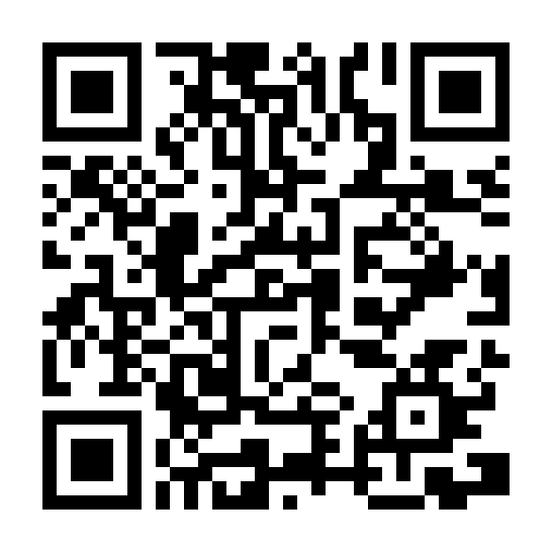  セブン銀行ATMでの初回登録の詳細はこちら！  https://www.sevenbank.co.jp/personal/atm/mynumbercard.html |  | 顔認証付きカードリーダーが設置してある医療機関・薬局  等では、マイナンバーカードでの受診時に、合わせてマイ  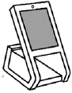  ナンバーカードの初回登録ができます。
⑤ | 各市区町村設置の住民向け端末で！ | ⑥ | 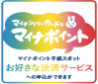  マイナポイント手続きスポットで！
各市区町村の住民向け端末(マイナポータル専用端末)で  初回登録ができます。  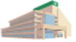  （詳細は各市区町村にお問い合わせください） |  | マイナポイント手続きスポットとはマイナポイント予約・申込手続きが無料でできる場所で、初回登録もできます。  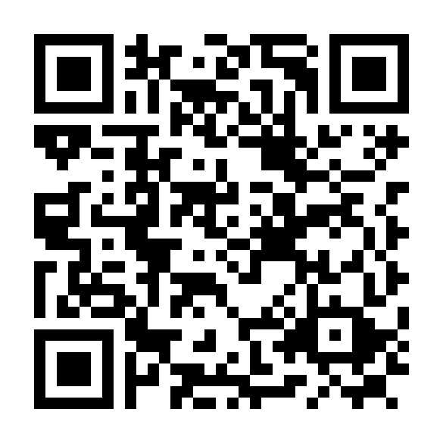  （イオンのスーパー、ビックカメラ、ヤマダ電機、郵便局、au・ソフトバンク・ワイモバイル・ドコモの各ショップ、セブン銀行ATM、ローソンのマルチコピー機など全国約9万箇所の端末で手続きが可能。）  ・マイナポイントの申込み手続きはR4年6月30日～R5年2月末まで  ・マイナポイントの申込み手続きは、スマートフォンやパソコンでも可能です。  ・マイナポイント手続きスポットにより手続き方法(操作方法)は異なります。  https://mynumbercard.point.soumu.go.jp/reserve_search/
“マイナポイント”は、令和4年12月末までにマイナンバーカードの交付申請をした方が対象となりますので、早目に手続きを！
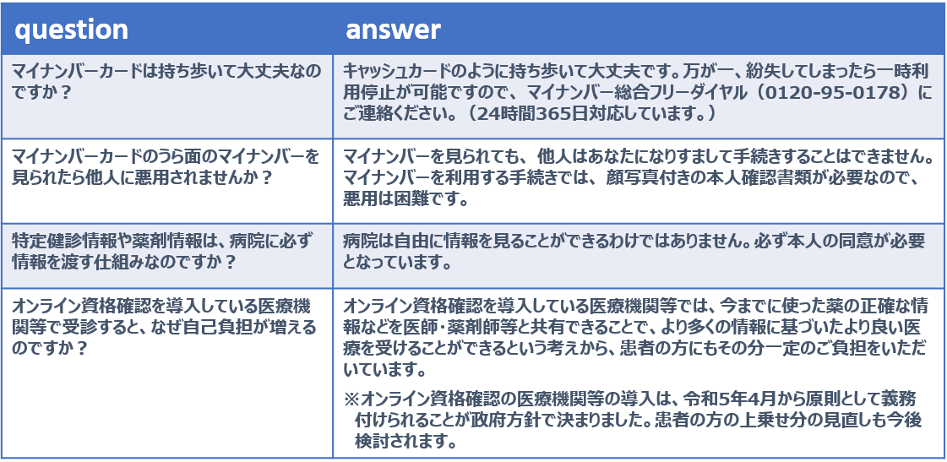
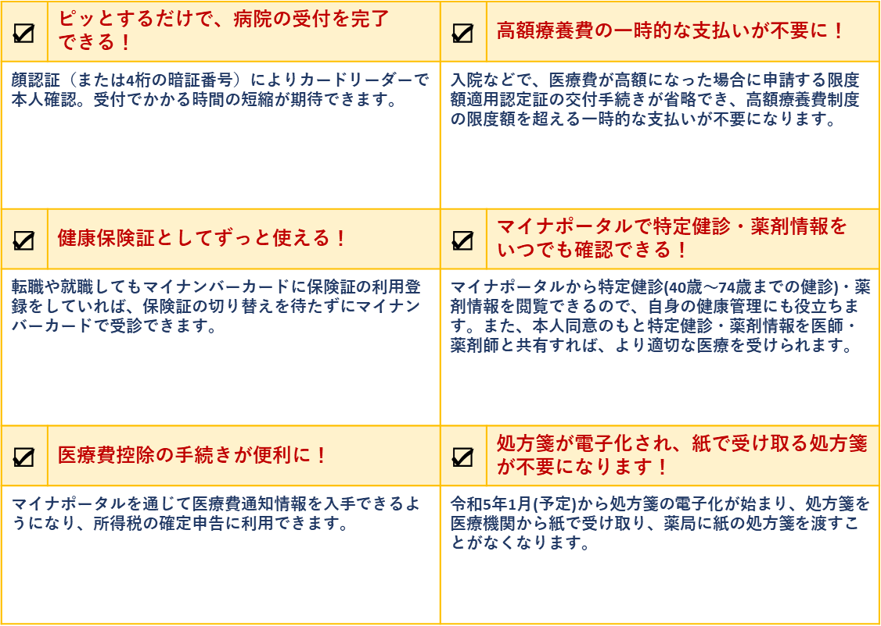
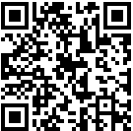
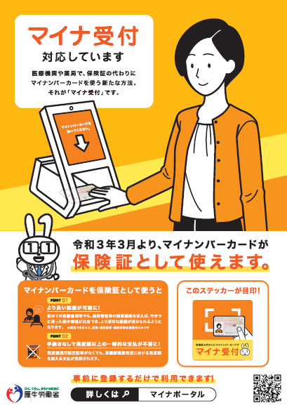
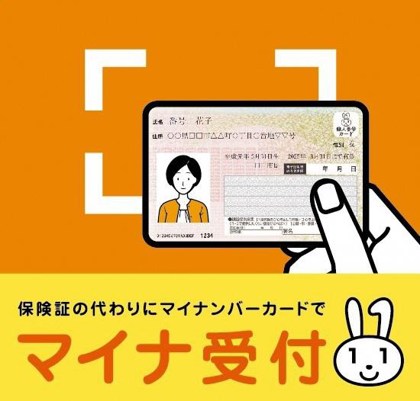
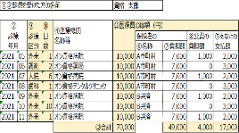
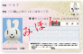
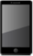

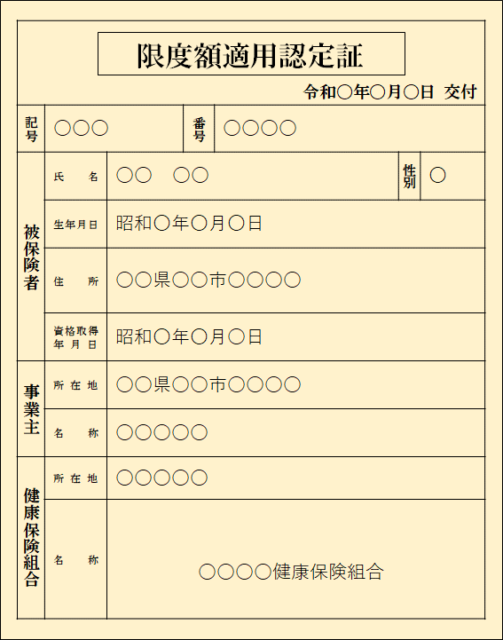
【 Q&A 】
【 マイナンバーカードを保険証として利用すると 】
https://www.mhlw.go.jp/stf/index_16743.html
導入している医療機関・薬局はこちらで確認できます
✔ マイナンバーカードが保険証として利用できるのは、オンラインで医療保険資格を確認できるシステムを導入している医療機関・薬局です。
（ステッカーやポスターが目印）
✔ 従来どおり、保険証でも受診できます。

※対応していない医療機関・薬局やご自身が希望しない場合は従来どおり紙の処方箋のやりとりになります。
処方箋
※ただし、整骨院や鍼・灸・あんま・マッサージ等の療養費の分は取得できません。
※対応していない医療機関・薬局では従来どおり保険証で受診してください。
※対応していない医療機関では従来どおり限度額適用認定証が必要です。
※対応していない医療機関・薬局では従来どおり保険証で受診してください。

